Blázquez, sobre 'Fratelli Tutti': "Francisco clama por una familia humana, en la que no haya excluidos ni discriminados"
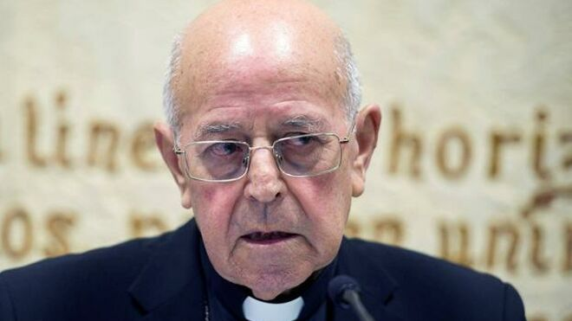
Ricardo Blázquez, cardenal y obispo de Valladolid

Francisco "aspira a purificar la Iglesia de abusos a menores, de opacidad y corrupción económica, del 'carrerismo' e intereses torcidos"

Sólo cuando los pobres, los últimos, los descartados, los migrantes o los refugiados "se sienten a la mesa de los bienes de la tierra, se habrán sentado todos los hombres"
01.11.2020 | RD/Ep
El cardenal arzobispo de Valladolid, Ricardo Blázquez, ha asegurado que con su última encíclica, 'Fratelli Tutti', el Papa Francisco clama "por la unidad de la familia humana, en la que no haya excluidos ni discriminados" y en la que todos los pueblos, razas y lenguas "formen una fraternidad".
Así lo manifiesta el prelado vallisoletano en su carta correspondiente a la primera quincena de noviembre, en la que aborda la última de las encíclicas del Papa Francisco, que lleva por título 'Fratelli Tutti' (Hermanos todos) y que recomienda leer porque se puede leer con facilidad y está escrita "bellamente".
"Yo invito a que sea leída, ya que ninguna introducción o presentación puede suplir la lectura personal y atenta. El esfuerzo será compensado con creces. Hasta los menos iniciados en temas de orden teológico y moral no hallarán dificultades", recoge el cardenal arzobispo de Valladolid en su carta de noviembre.
Asimismo, Ricardo Blázquez asegura que el Papa Francisco "aspira a purificar la Iglesia de abusos a menores, de opacidad y corrupción económica, del 'carrerismo' e intereses torcidos" pero además tiene otra "perspectiva como norte" en su ministerio y es la universalidad.

Valores morales
Y es que según el arzobispo de Valladolid, "la humanidad, que se encuentra en un cambio de época, se está unificando" pero ha precisado que las comunicaciones sociales, la información, las relaciones económicas, "necesita valores morales" porque a veces se está conectado, "pero no comunicado". Por ello, precisa que la universalidad puede quedar en abstracción "sin cercanía; hay una ingente producción que no llega a todos".
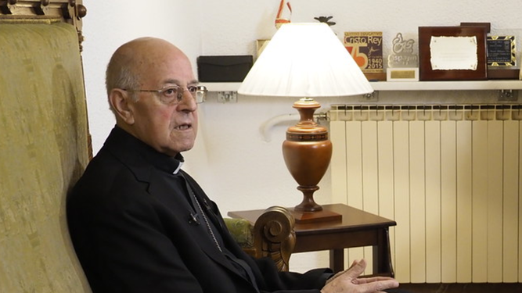
Blázquez
Sólo cuando los pobres, los últimos, los descartados, los migrantes o los refugiados "se sienten a la mesa de los bienes de la tierra, se habrán sentado todos los hombres", asegura Ricardo Blázquez, quien añade en su carta que "no puede realizar la concordia el dinero sin amistad social".
Por ello, considera que la encíclica del Papa Francisco clama por la unidad de la familia humana en la que no haya discriminados, ni excluidos, en la que todos los pueblos, razas y lenguas formen una fraternidad donde sea respetada la persona y su dignidad.
"Si no existe la caridad social" no cumpliremos el designio de Dios. La globalización debe responder a la humanidad como una familia de hermanos y hermanos bajo la providencia de Dios creador y padre", concluye la carta del cardenal arzobispo de Valladolid.

https://www.religiondigital.org/diocesis/Blazquez-Fratelli-Tutti-Francisco-discriminados-fraternidad-excluidos-descarte-enciclica_0_2282771717.html?utm

